# myBatis简单学习

## 创建使用项目(使用IDEA为案例)

### 新创建项目

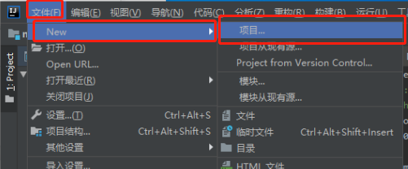

### 选择maven和Java版本直接下一步

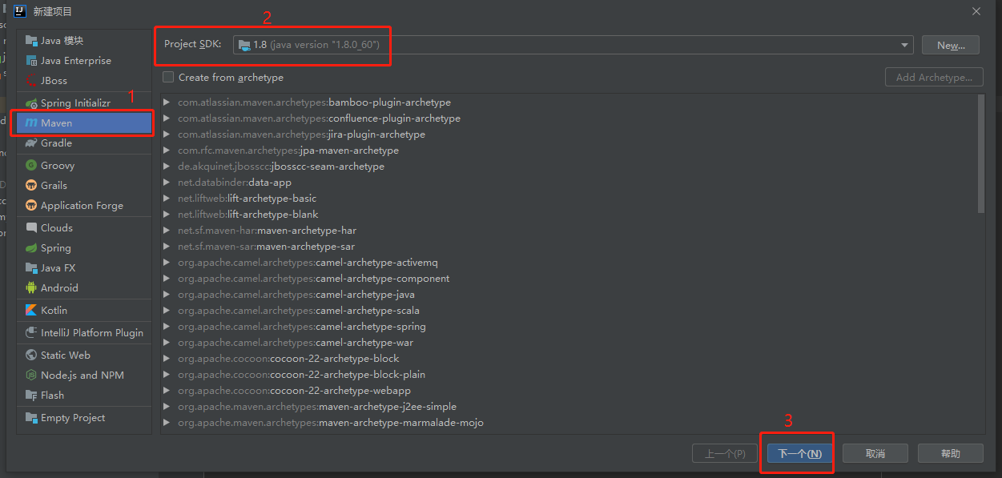

### 填写项目名称后点击完成

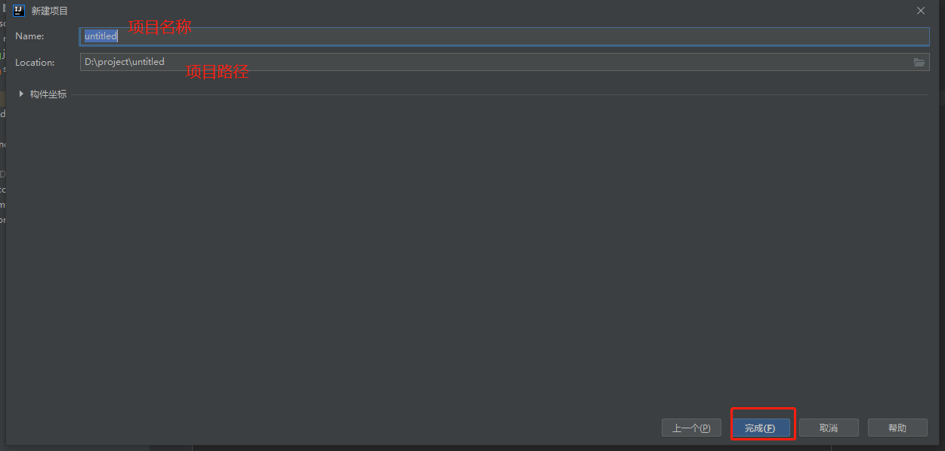

## 导入jar包

### 添加依赖

<!-- myBatis包 -->  
<dependency>  
 <groupId>org.mybatis</groupId>  
 <artifactId>mybatis</artifactId>  
 <version>3.4.6</version>  
</dependency>  
<!-- mySql的数据库连接包 -->  
<dependency>  
 <groupId>mysql</groupId>  
 <artifactId>mysql-connector-java</artifactId>  
 <version>8.0.15</version>  
</dependency>

### 点击右侧maven的刷新按钮导入jar包

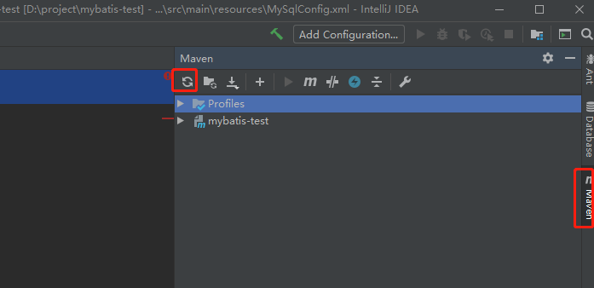

## 创建MyBatis的总配置文件(以MySql为例子)

### 创建config.xml文件,名称随意

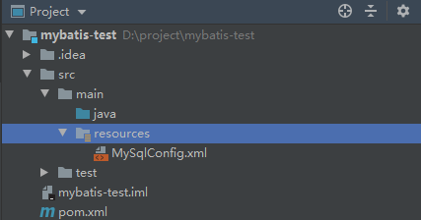

### 编写配置文件

#### 加载dtd约束编写配置

<!DOCTYPE 文档根结点 PUBLIC "DTD名称(publicId)" "DTD文件的URL(systemId)">

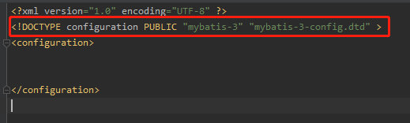

按住ctrl键指向systemId时,会出现文件绝对路径则表示加载成功

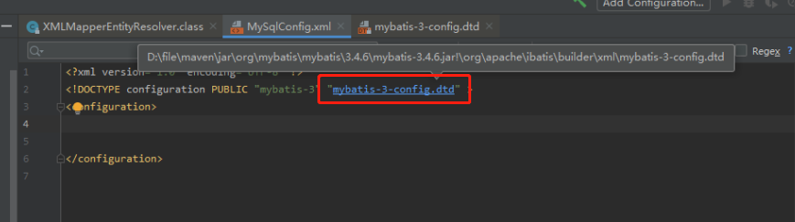

#### 如何加载的

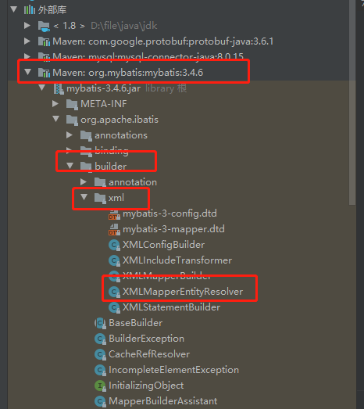

当systemId包含mybatis-3-config.dtd 或者 ibatis-3-config.dtd 字段时会替我们指定到本地的包下的绝对路径dtd文件

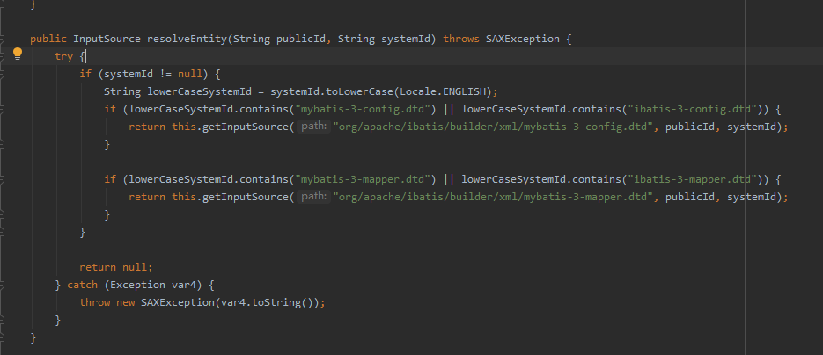

#### Config配置的dtd约束解释

进入导入的mybatis包下的dtd协议可以看到 根结点下有一些配置(这里先解释会用到的三个属性,其他需要了解可以自己上网了解)

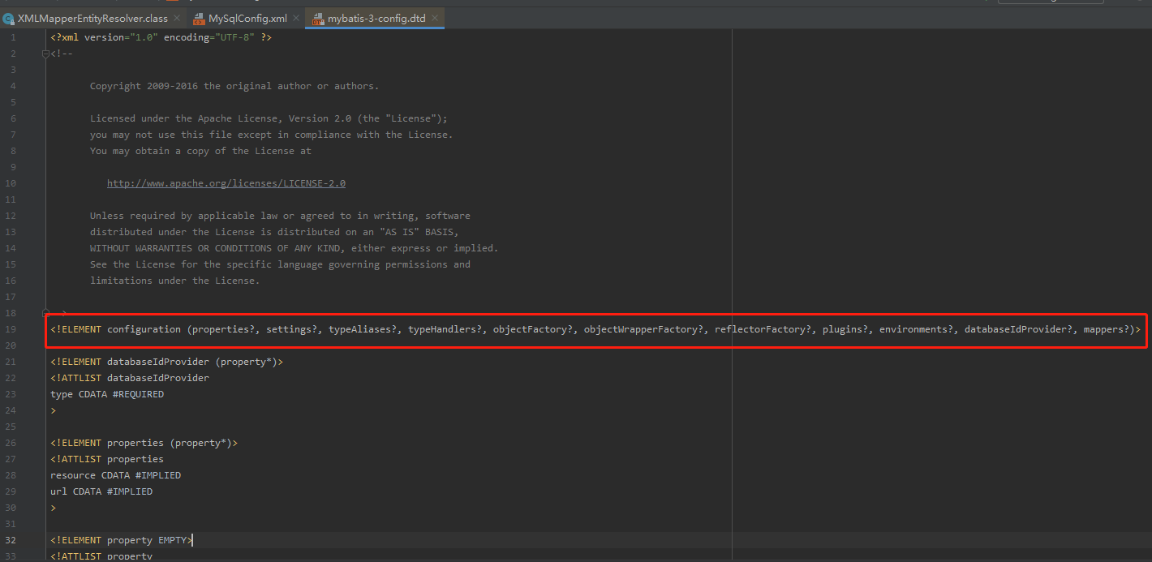

##### Properties属性

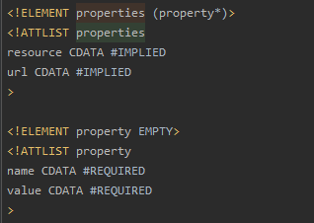

Properties属性中使用resource的值是指向本地文件引用,使用url可以指向网络文件的引用

会将引用到的文件属性加载到当前的xml下,在其他地方想使用对应的值可以使用 ${}

也可以包含多个子属性 property 去编写属性值

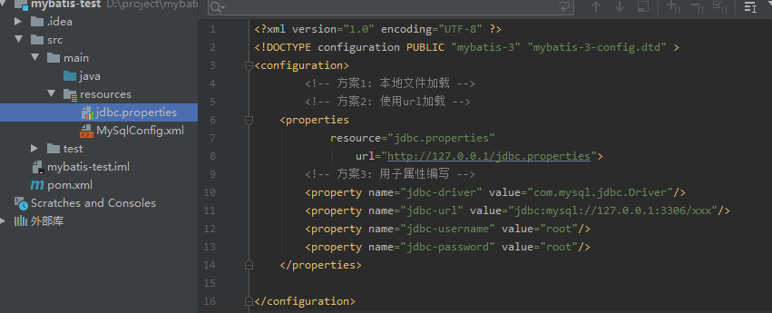

##### Environments

environments下可以有多个environment标签,environment标签有多个id,使用environments的default值可以指定加载哪个environment标签下的配置

default值会对应到相同的environment标签的id值

如何获取default的对应的数据库信息的java代码

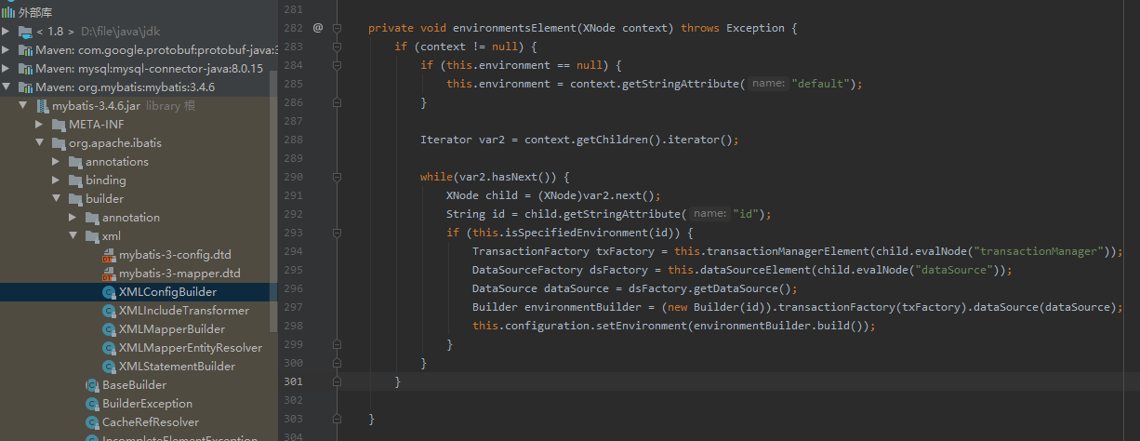

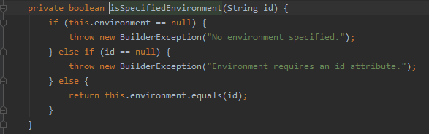

子标签environment :

子标签中的有一些都含有type属性

对应的全部type值对应的类源码,都是由myBatis提供的,想替换为自己的可以自己百度如果替换

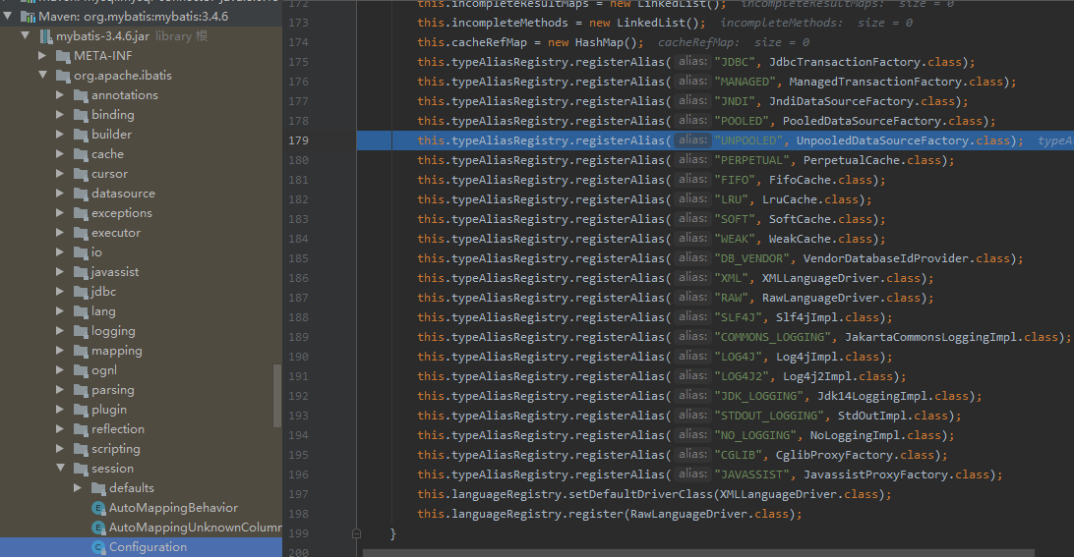

transactionManager(事务管理器配置)标签默认使用JDBC(mybatis框架默认使用jdbc事务)

dataSource(数据源配置)默认使用POOLED(mybatis框架提供的连接池)

以下百度三种TYPE类型的解释,其他的可以自己搜索或者看源码

三种内建的数据源类型:

1、UNPOOLED: 每次被请求时打开和关闭连接

2、POOLED: 利用"池"的概念将JDBC连接对象组织起来，避免了创建新的连接实例时所必须的初始化和认证时间

3、JNDI： 为了能在如EJB或应用服务器这类容器中使用，容器可以集中在外部配置数据源，然后放置一个JNDI上下文的引用

dataSource下的property子标签为数据库连接配置,name值根据数据源类型进行编写,这里以POOLED为例:

POOLED对应的类为org.apache.ibatis.datasource.pooled.PooledDataSource

Mybatis会对该类中的方法进行配置映射,具体执行时在Reflector构造器中

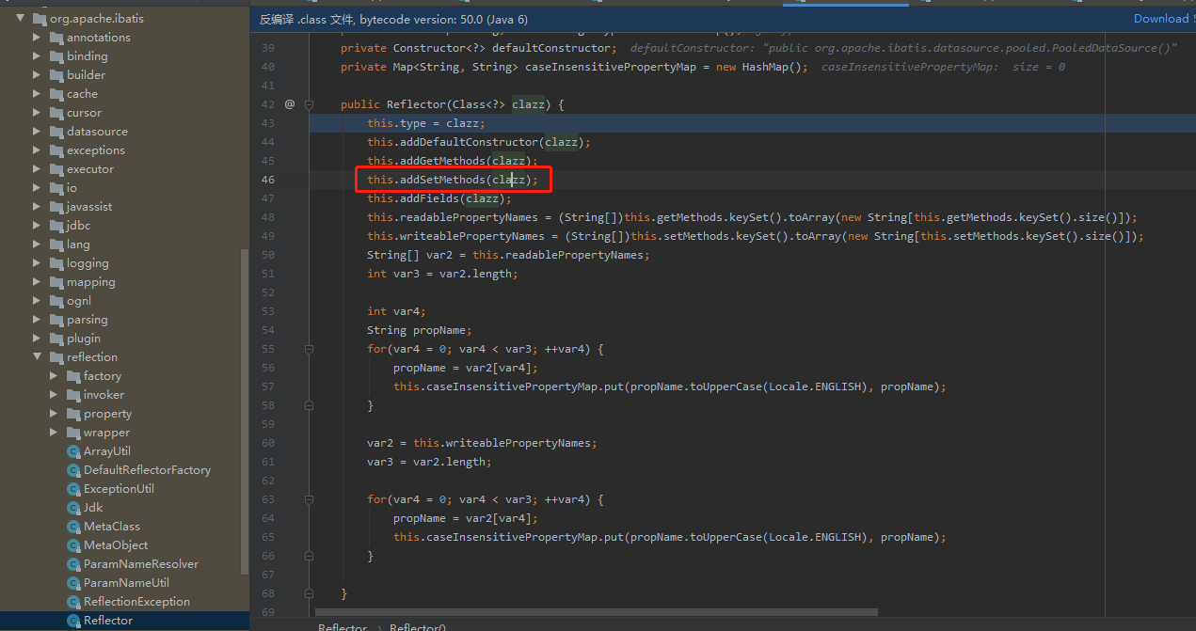

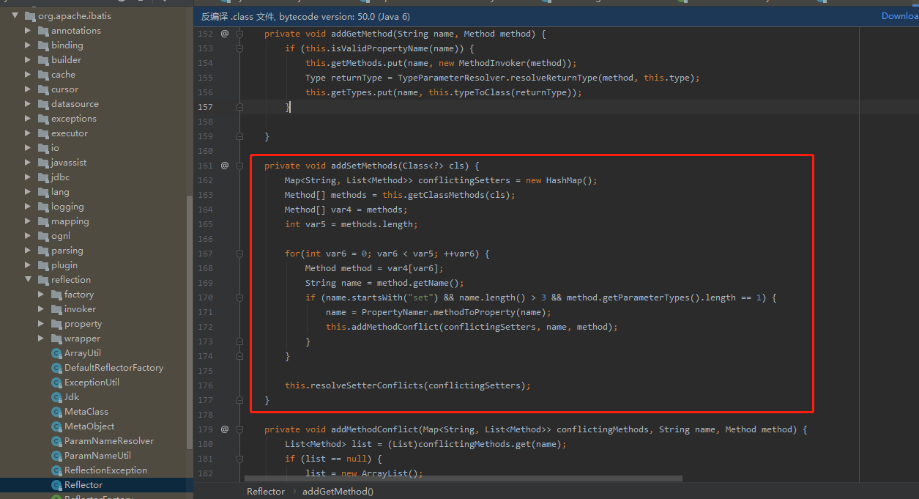

这里通过debug模式找出改数据源下可以编写哪些property属性值

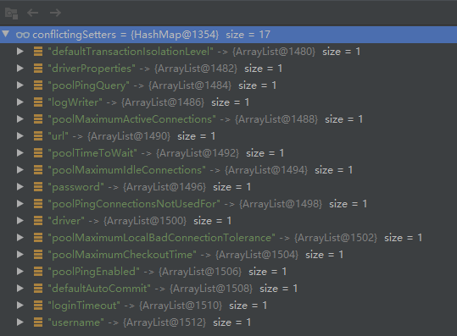

这里配置基础的连接信息

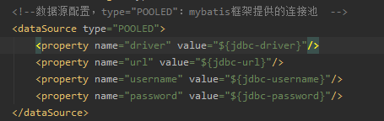

##### Mappers

Mappers属性有四种配置模式:

1. 根据指定的xml加载sql文件
2. 根据类路径加载sql文件
3. 根据包路径加载sql文件
4. 根据url加载sql文件(这里不会给出示例)

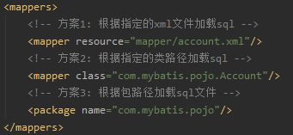

详情会在mapper中解释这些配置

## 编写sql的Mapper.xml文件